数据库和表的作业

### 创建

1. 创建用户系统管理数据库，数据库名称为“UserSystem”

|  |
| --- |
| create database UserSystem; |

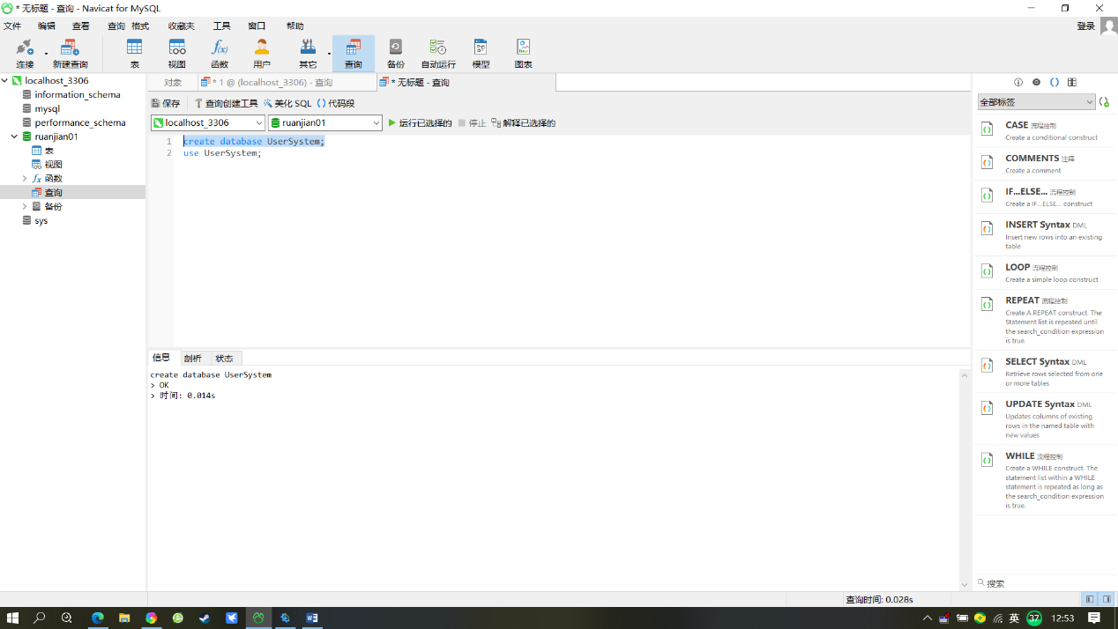

1. 查看所有数据库

|  |
| --- |
| SHOW DATABASES; |

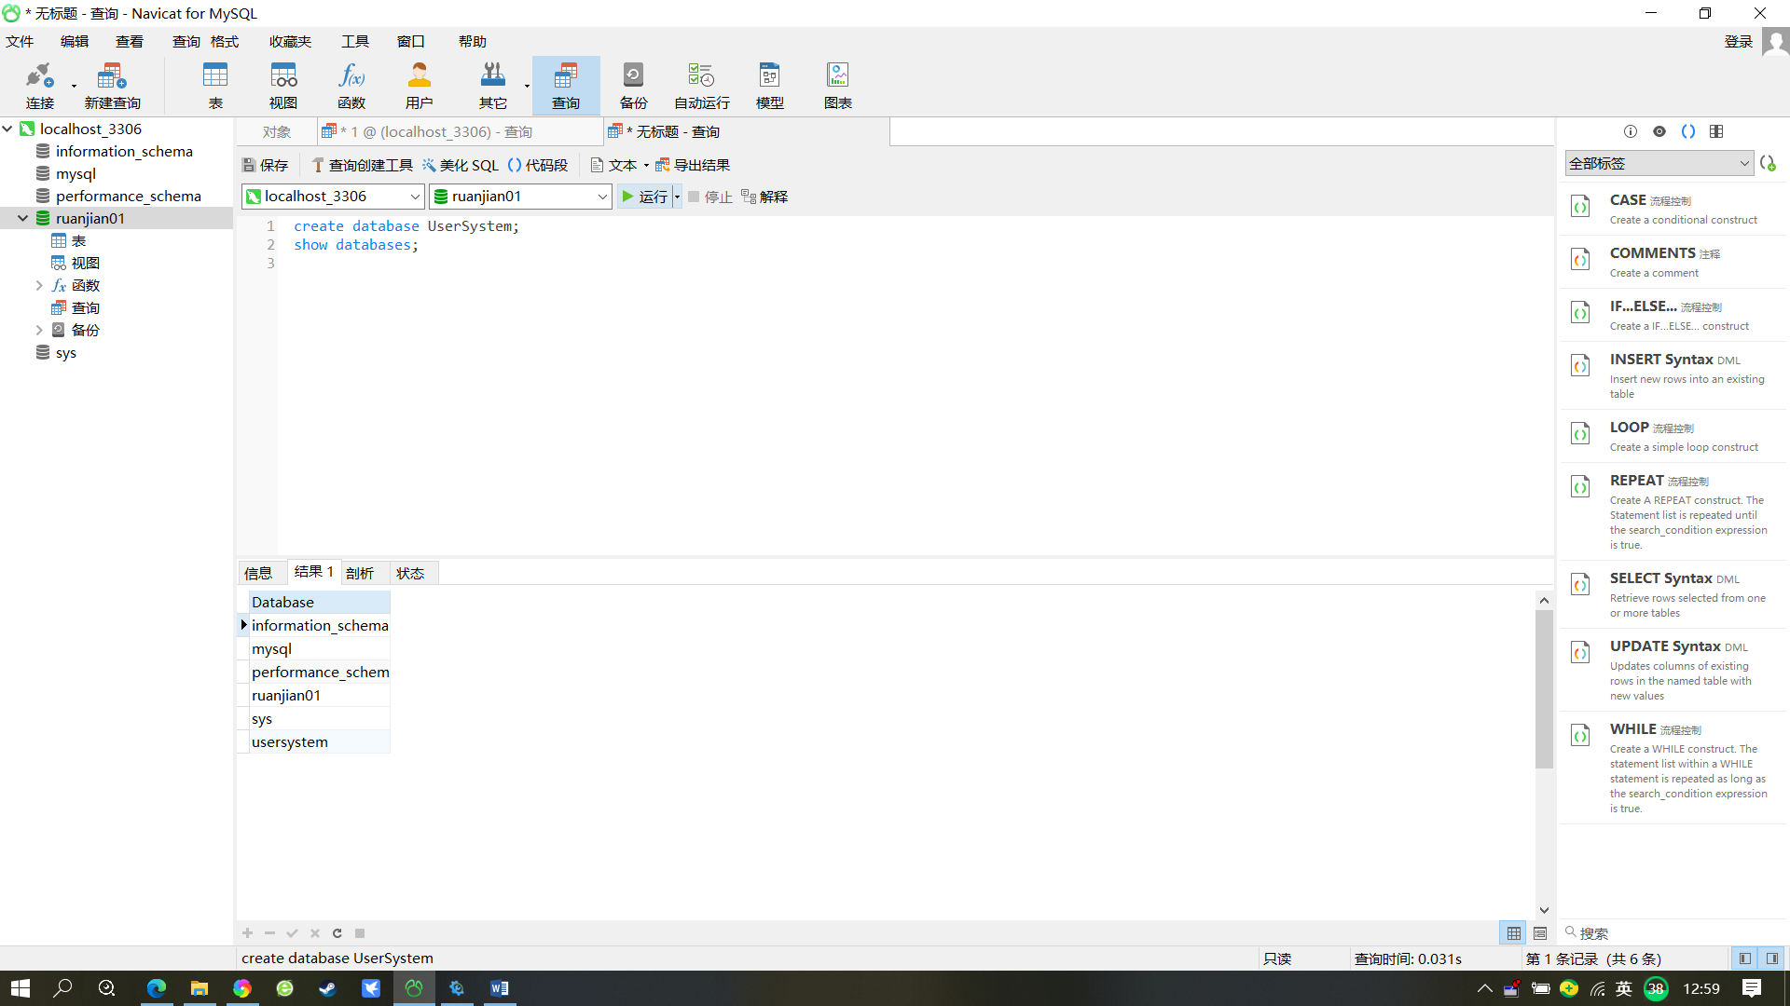

1. “用户系统”数据库的创建信息

|  |
| --- |
| SHOW CREATE DATABASE UserSystem; |

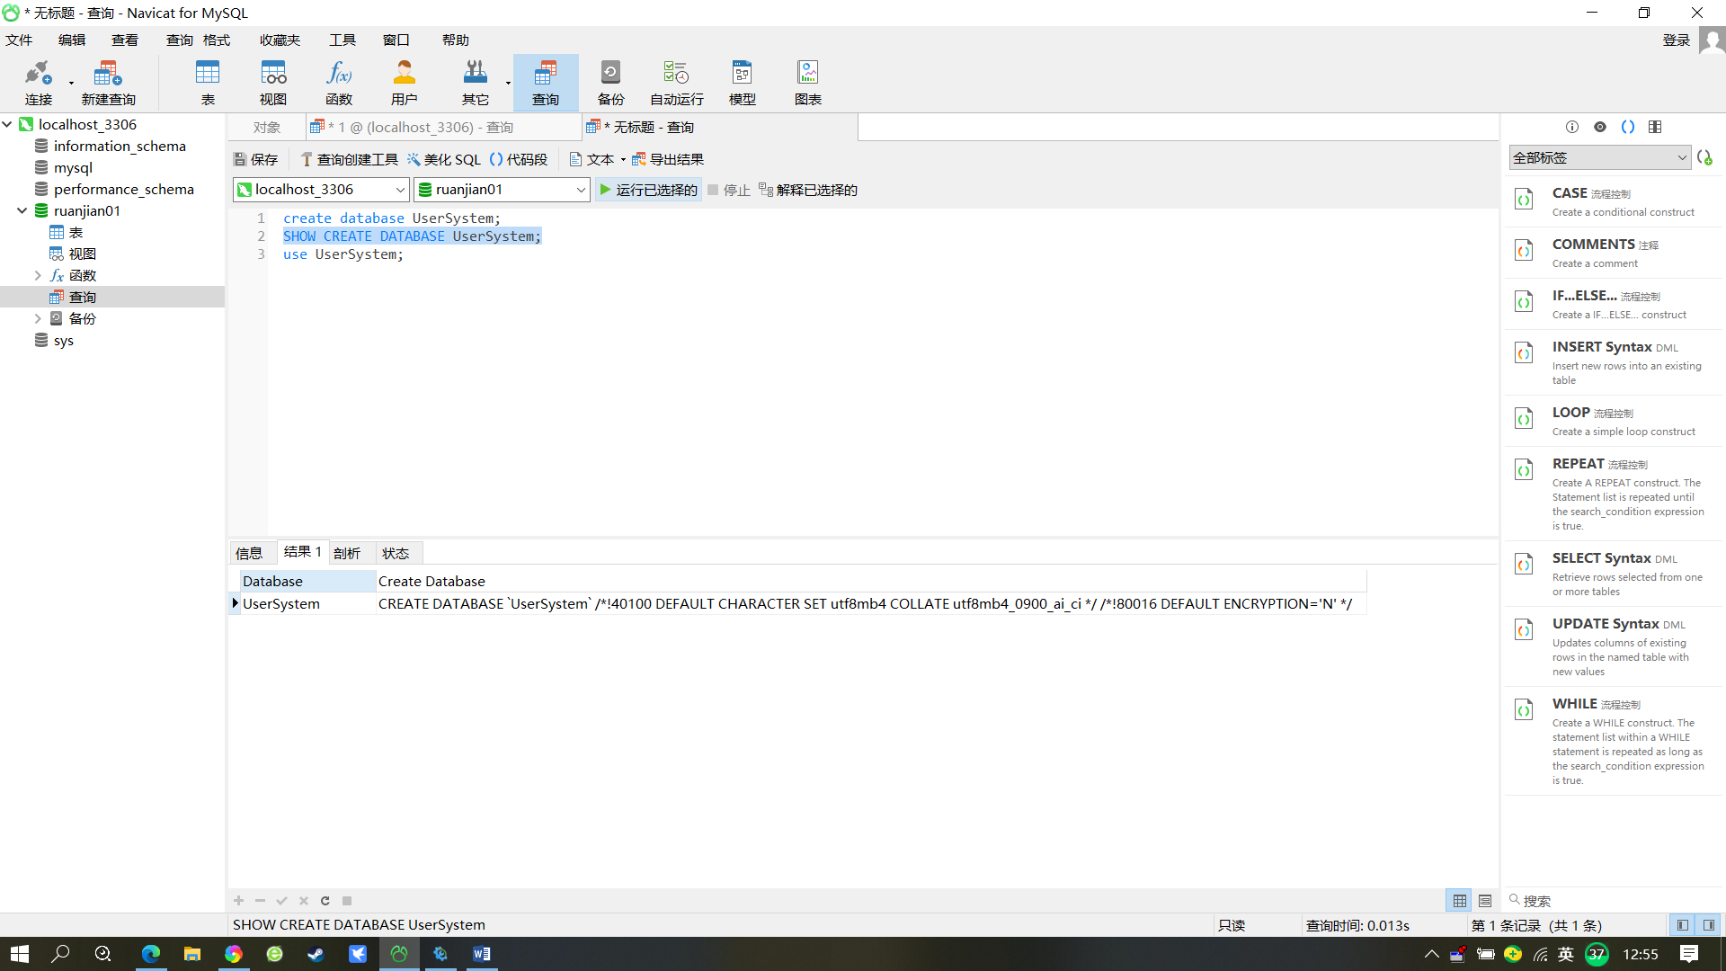

1. 进入“用户系统”数据库

|  |
| --- |
| use UserSystem; |

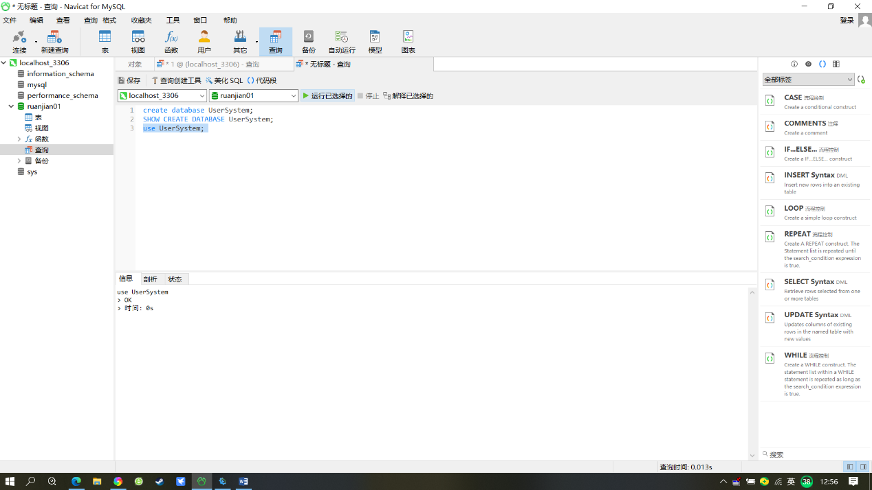

1. 删除“用户系统”数据库

|  |
| --- |
| drop database UserSystem; |

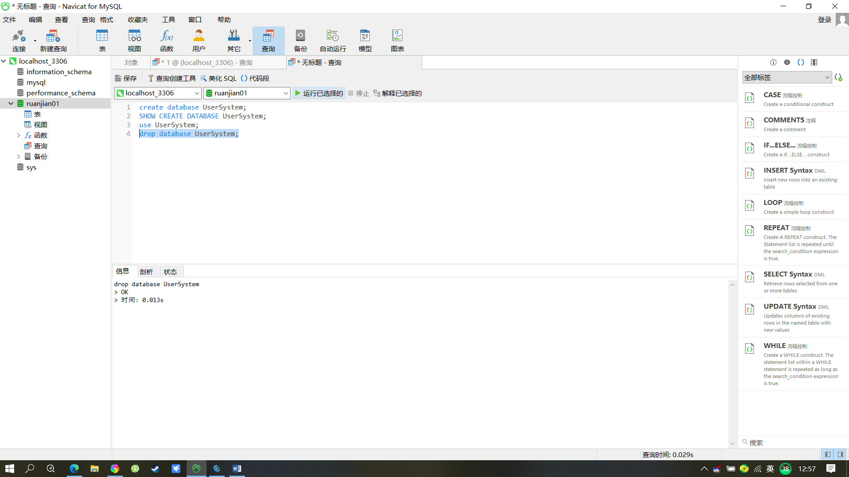

### 创建表

1. 在“用户系统”的数据库创建表：员工表（emp）包括的字段：empno员工号/ename员工姓名/job工作/mgr上级编号/hiredate受雇日期/sal薪金/comm佣金/deptno部门编号)

|  |
| --- |
| create table emp  (empno varchar(20),  ename varchar(10),  job varchar(10),  mgr varchar(10),  hiredate varchar(10),  sal varchar(10),  comm varchar(10),  depto varchar(10)); |

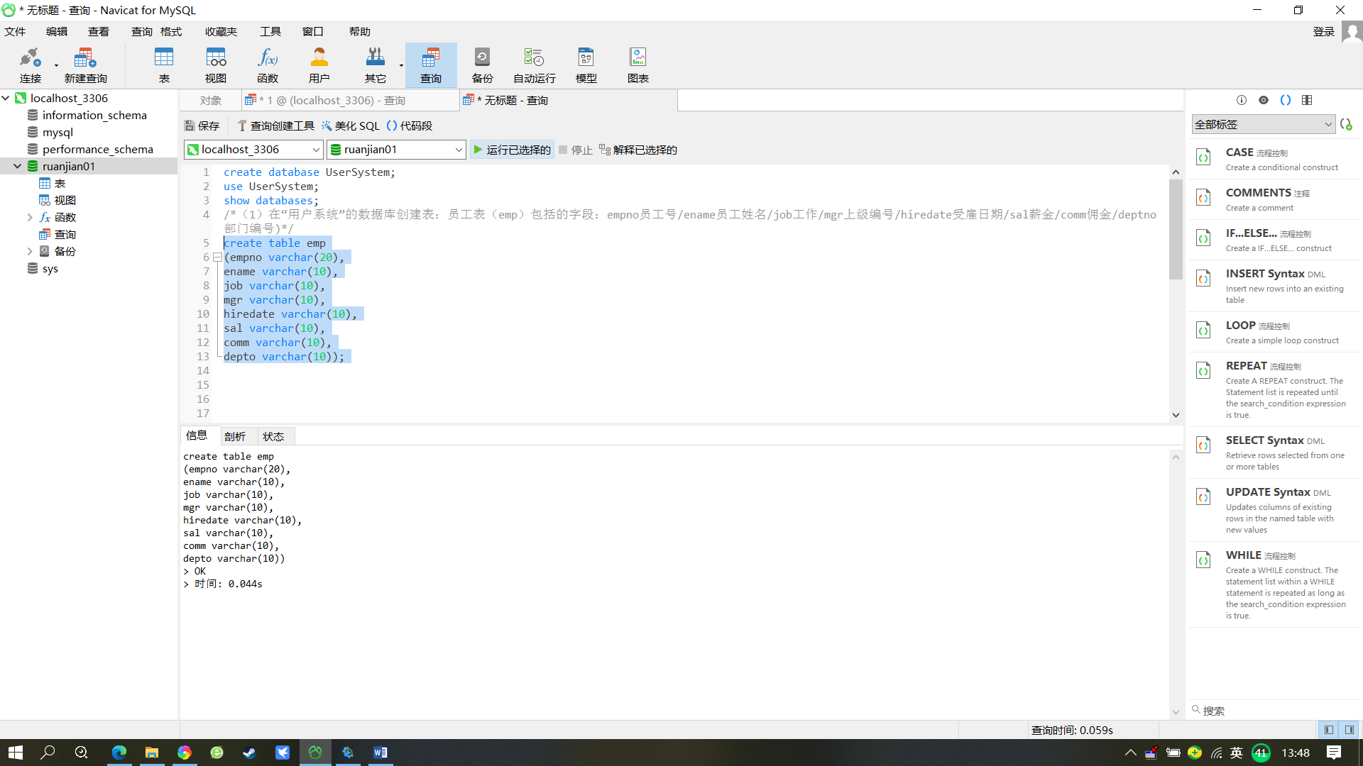

1. 显示当前“用户系统”数据库所有表

|  |
| --- |
| show tables; |

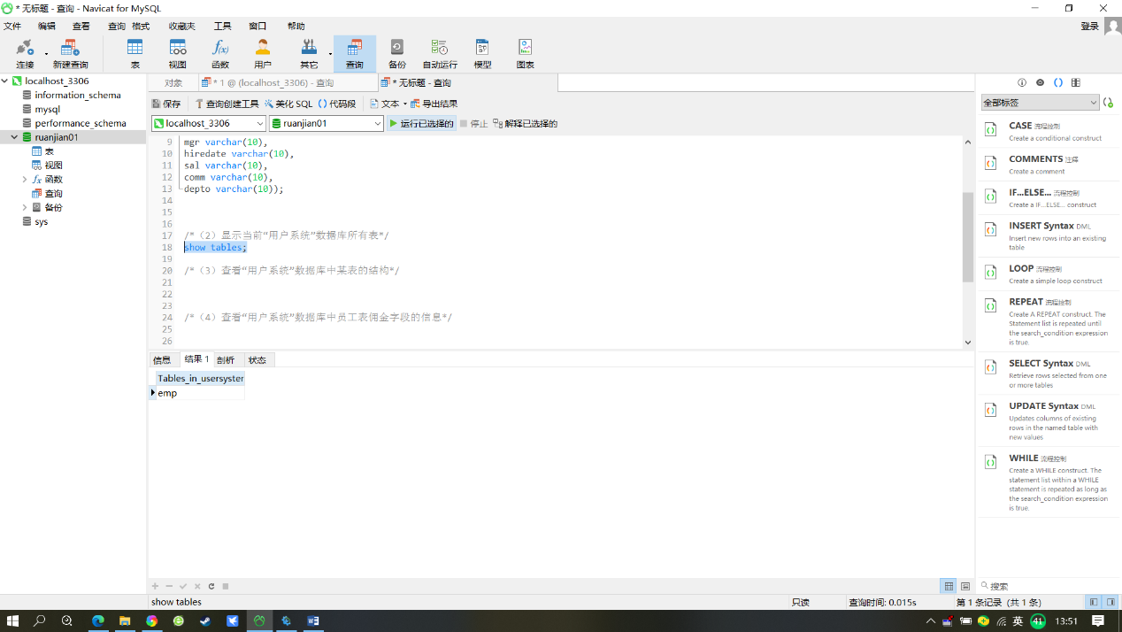

1. 查看“用户系统”数据库中某表的结构

|  |
| --- |
| desc emp; |

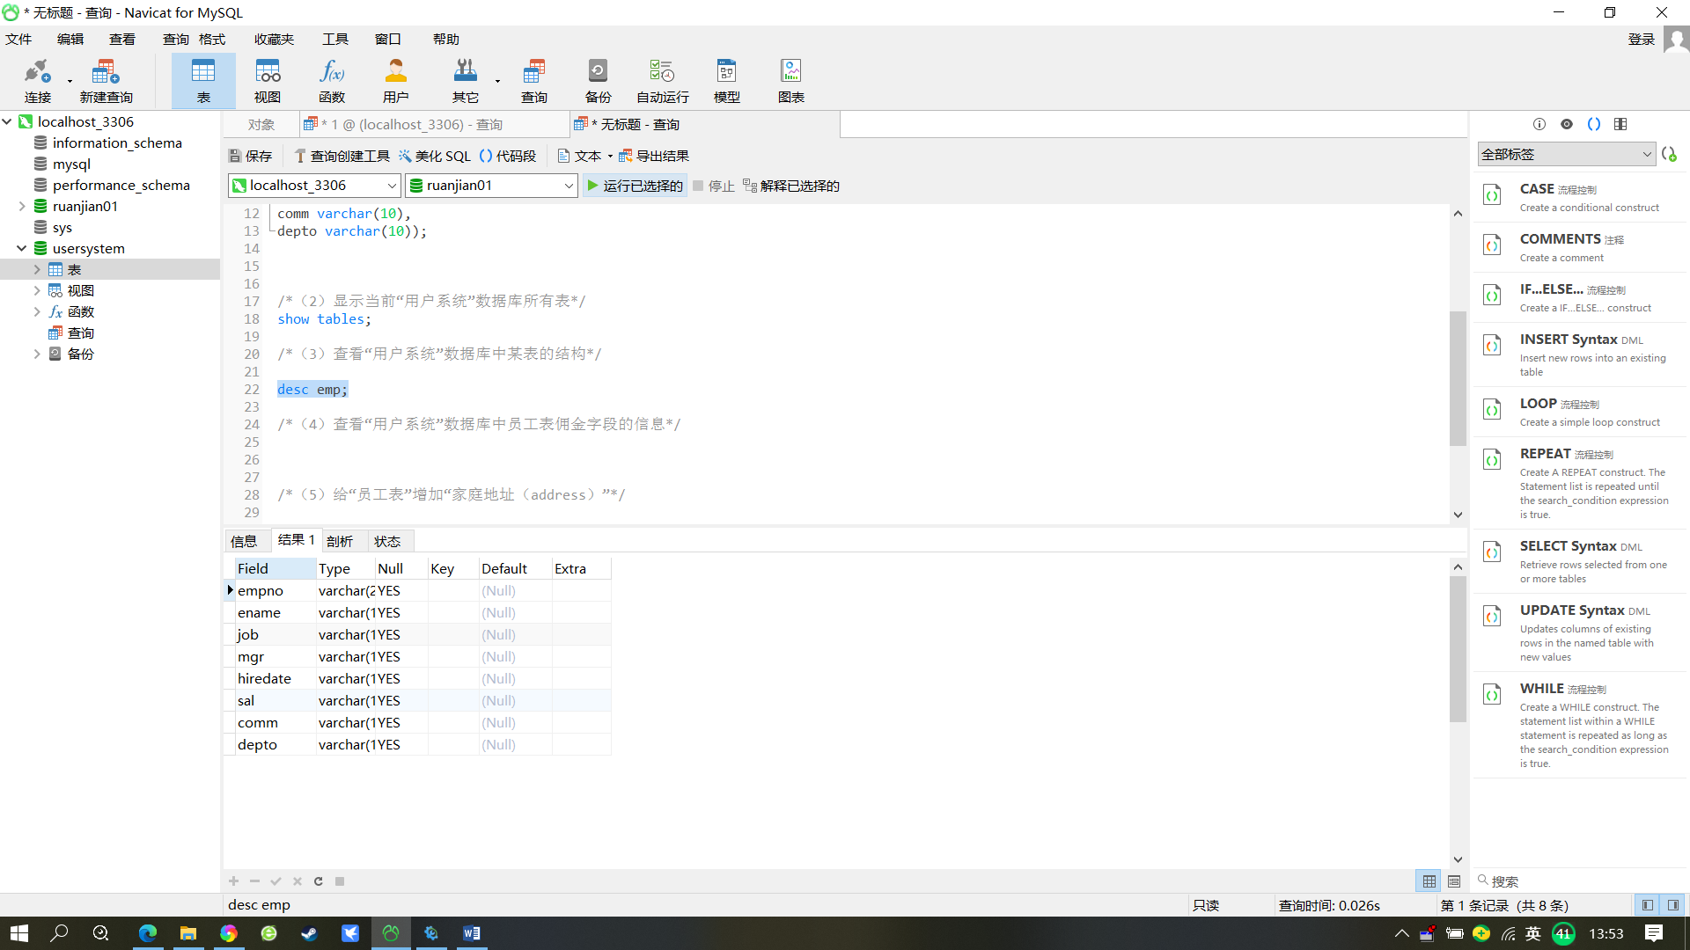

1. 查看“用户系统”数据库中员工表佣金字段的信息

|  |
| --- |
| select comm  from emp; |

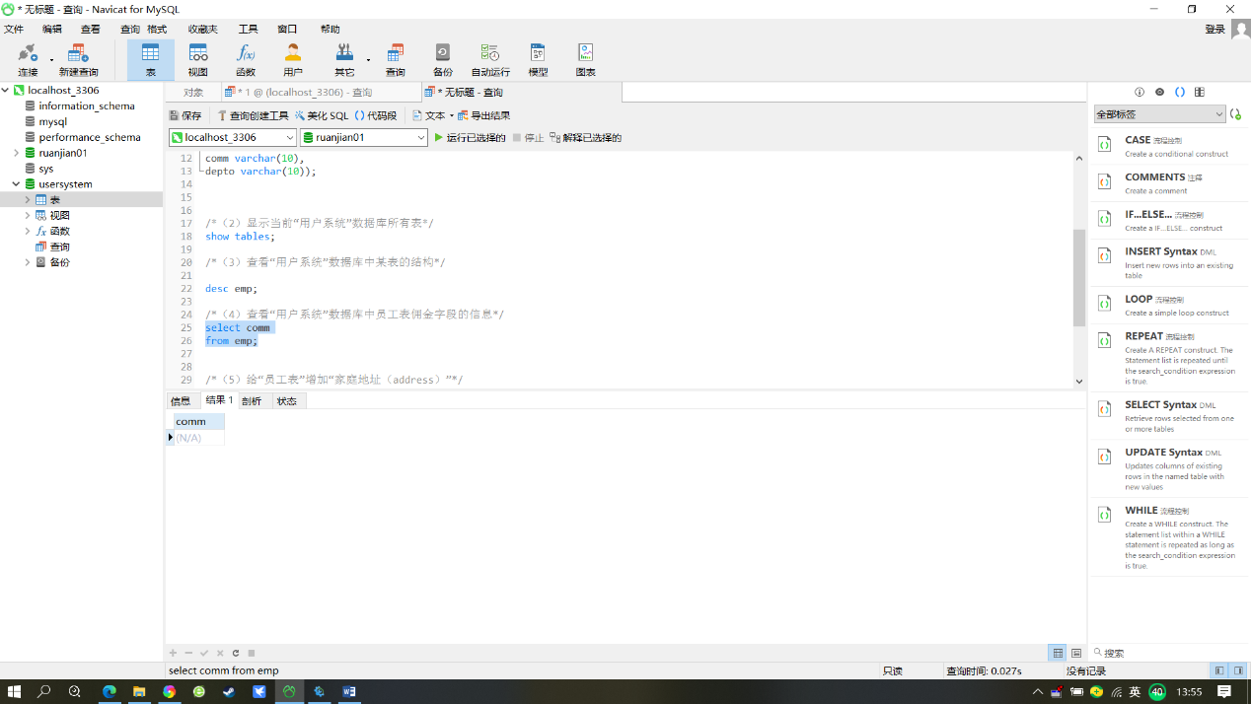

1. 给“员工表”增加“家庭地址（address）”

|  |
| --- |
| alter table emp  add address varchar(20); |

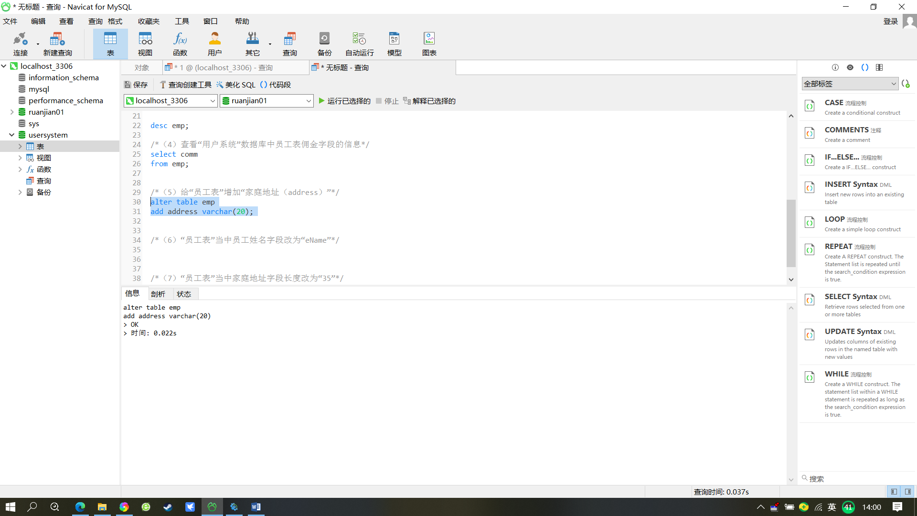

1. “员工表”当中员工姓名字段改为“eName”

|  |
| --- |
| alter table emp  change column ename eName varchar(10); |

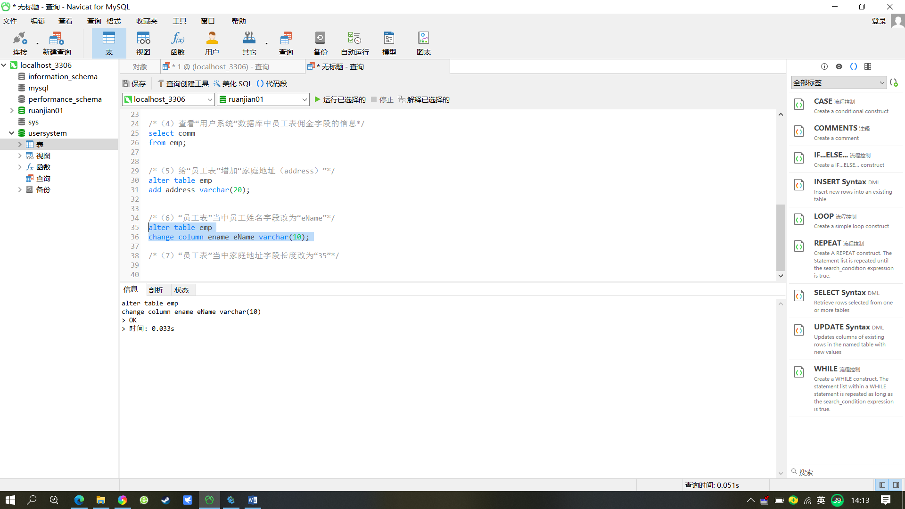

1. “员工表”当中家庭地址字段长度改为“35”

|  |
| --- |
| alter table emp modify column address varchar(35); |

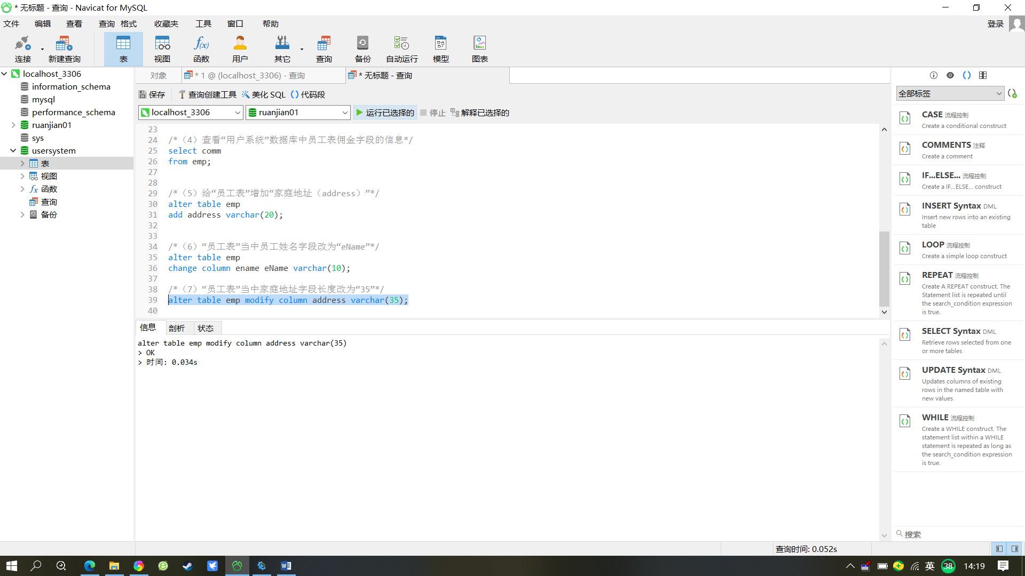

## 数据基本操作

（1）在“员工表”插入3条数据【SALESMAN：售货员】

|  |
| --- |
| INSERT INTO `usersystem`.`emp`(`empno`, `eName`, `job`, `mgr`, `hiredate`, `sal`, `comm`, `depto`, `address`) VALUES ('7100', '王小明', 'SALESMAN', '9000', '2023-8-28', '2000', '1000', '3900', '天津市西青区');  INSERT INTO `usersystem`.`emp`(`empno`, `eName`, `job`, `mgr`, `hiredate`, `sal`, `comm`, `depto`, `address`) VALUES ('7521', '李小红', 'SALESMAN', '9005', '2023-8-22', '2050', '1200', '3900', '天津市南开区');  INSERT INTO `usersystem`.`emp`(`empno`, `eName`, `job`, `mgr`, `hiredate`, `sal`, `comm`, `depto`, `address`) VALUES ('7325', '赵小刚', 'SALESMAN', '9028', '2023-7-10', '2322', '1700', '3900', '天津市北辰区'); |

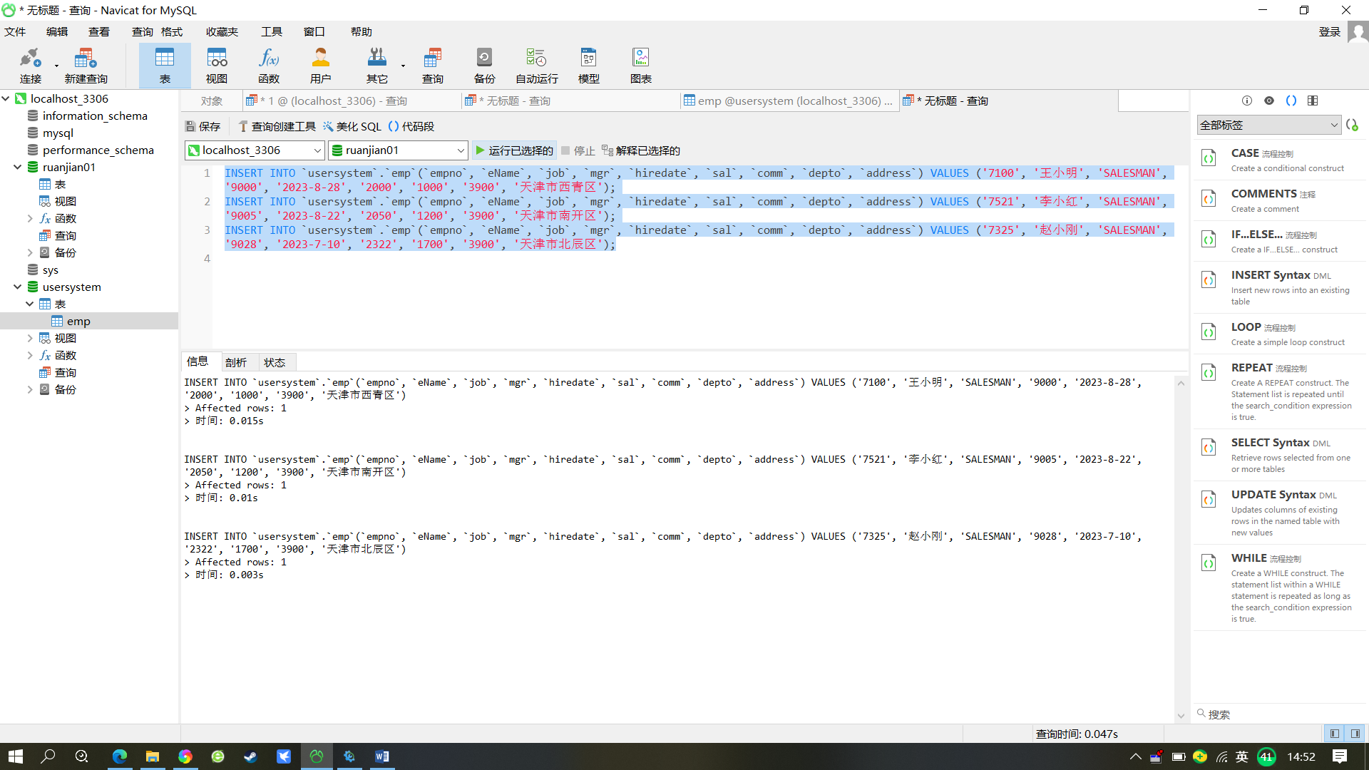

1. 在“员工表”插入2条数据指定字段“重点没有佣金”【MANAGER：经理；CLERK：办事员】

|  |
| --- |
| 1. INSERT INTO `usersystem`.`emp`(`empno`, `eName`, `job`, `mgr`, `hiredate`, `sal`, `comm`, `depto`, `address`) VALUES ('9000', '张亮', 'MANAGER', '4566', '2020-9-6', '5000', NULL, '3900', '天津市和平区'); 2. INSERT INTO `usersystem`.`emp`(`empno`, `eName`, `job`, `mgr`, `hiredate`, `sal`, `comm`, `depto`, `address`) VALUES ('8025', '刘大华', 'CLERK', '9426', '2021-3-28', '3000', NULL, '4564', '天津市西青区'); |

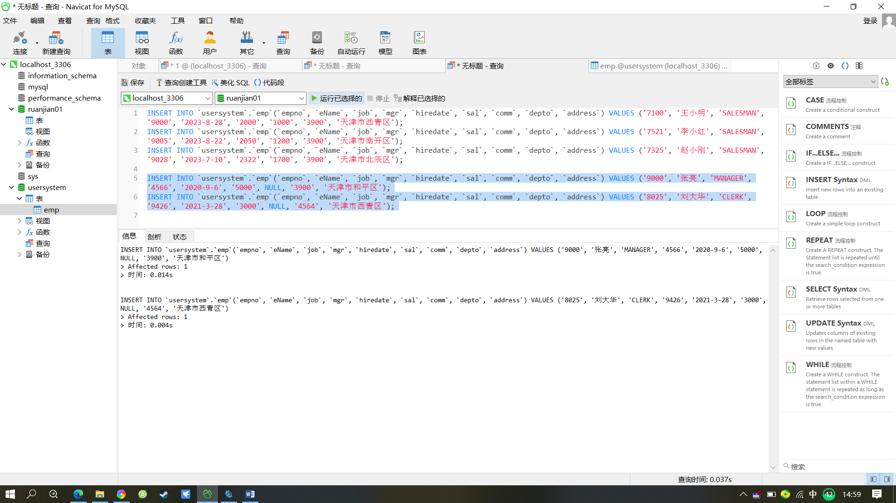

1. 更新“员工表”当中编号为“'7521”的薪金改为“1300”

|  |
| --- |
| update emp  set sal='1300'  where empno='7521'; |

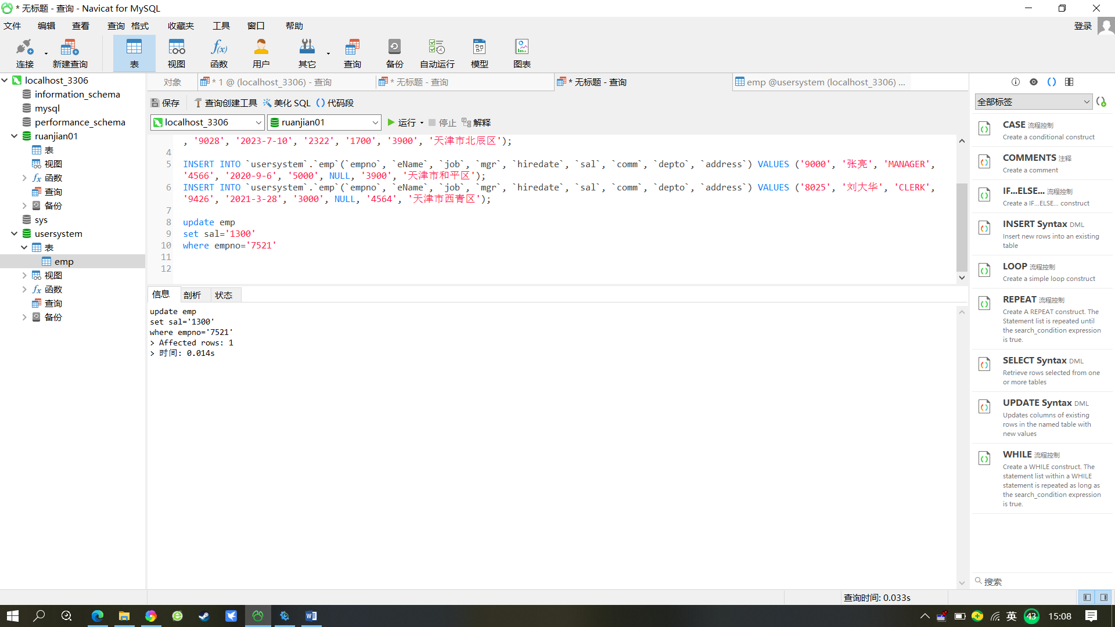

1. 删除“员工表”中编号为“7100”

|  |
| --- |
| delete from emp  where empno='7100'; |

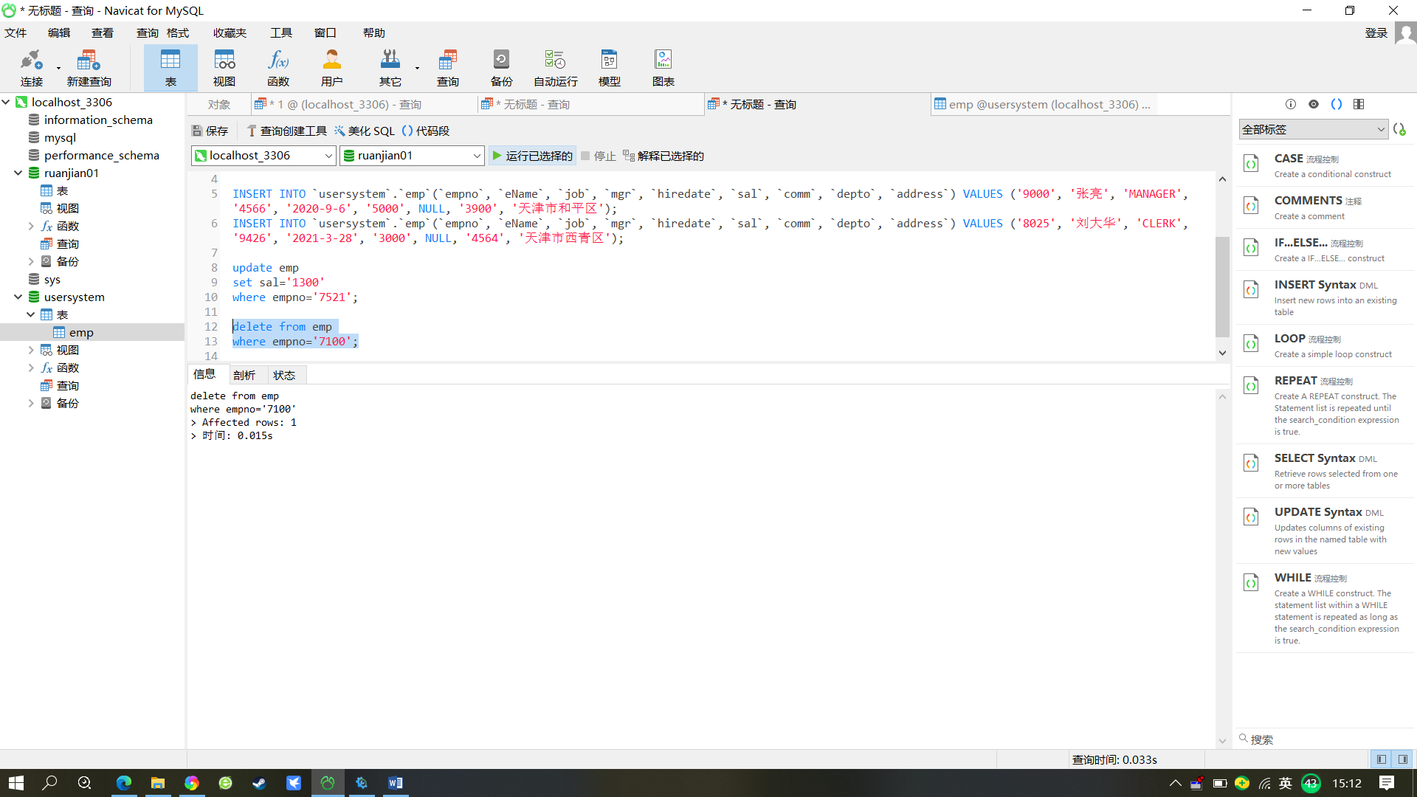

1. 查看当前“员工表”中的所有信息

|  |
| --- |
| select * from emp; |

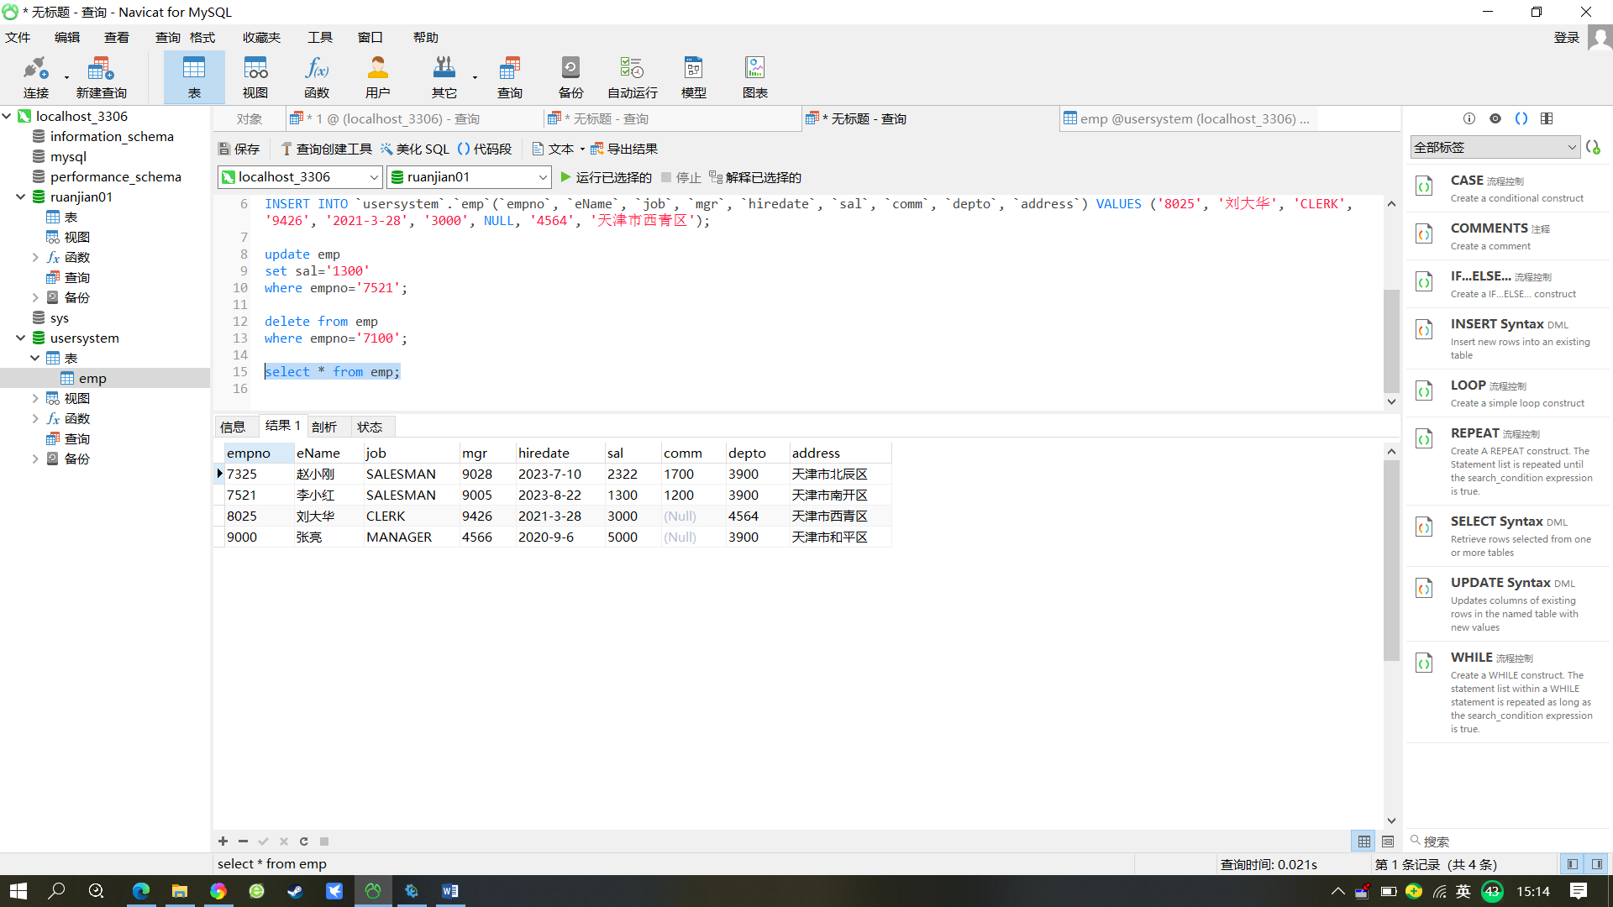

1. 查看当前“员工表”中所有办事员(CLERK)

|  |
| --- |
| select *  from emp  where job='CLERK'; |

